De Ramadan
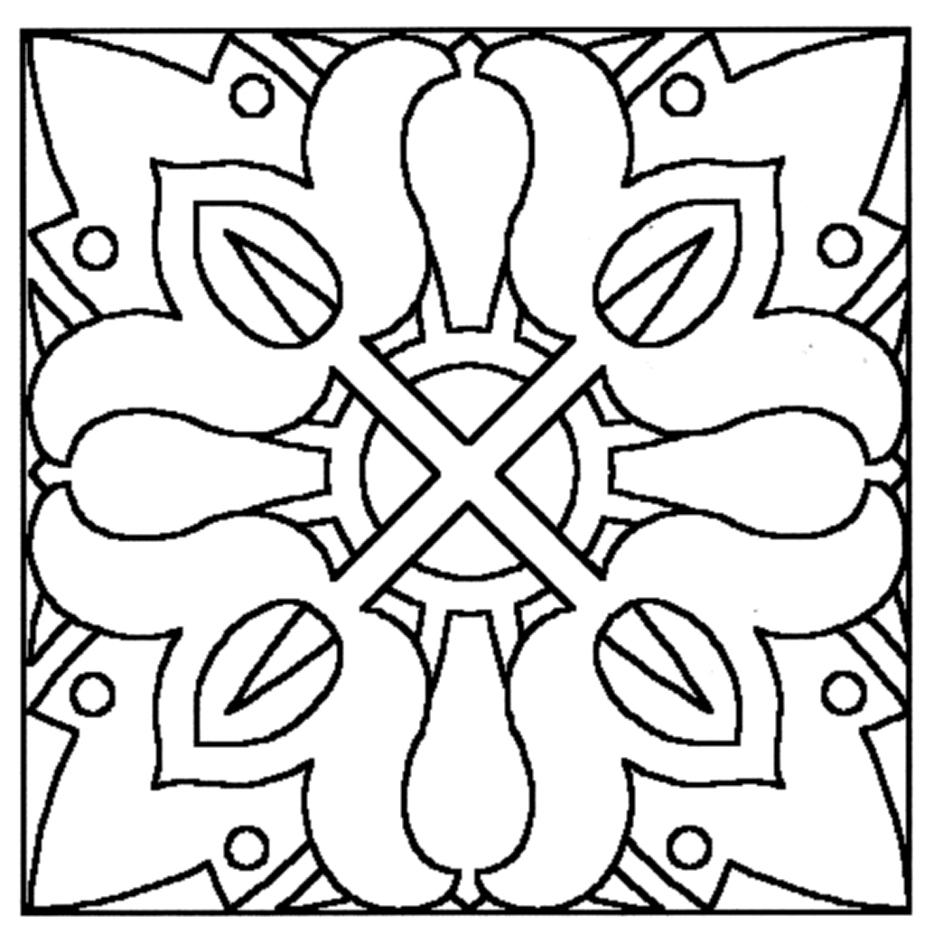

De moslimkalender
De islamitische kalender wordt de hidjra kalender genoemd.
De dagen worden vanaf de hidjra, het vertrek van de profeet Mohammed naar Medina, geteld.

Een moslimmaand
Een islamitische maand duurt van de ene volle maan tot de volgende. Dat maakt een islamitisch jaar 11 dagen korter dan een “gewoon” jaar.

Vraag Kun je nu uitleggen waarom de ramadan elk jaar op een andere
datum begint ?

De moslimkalender
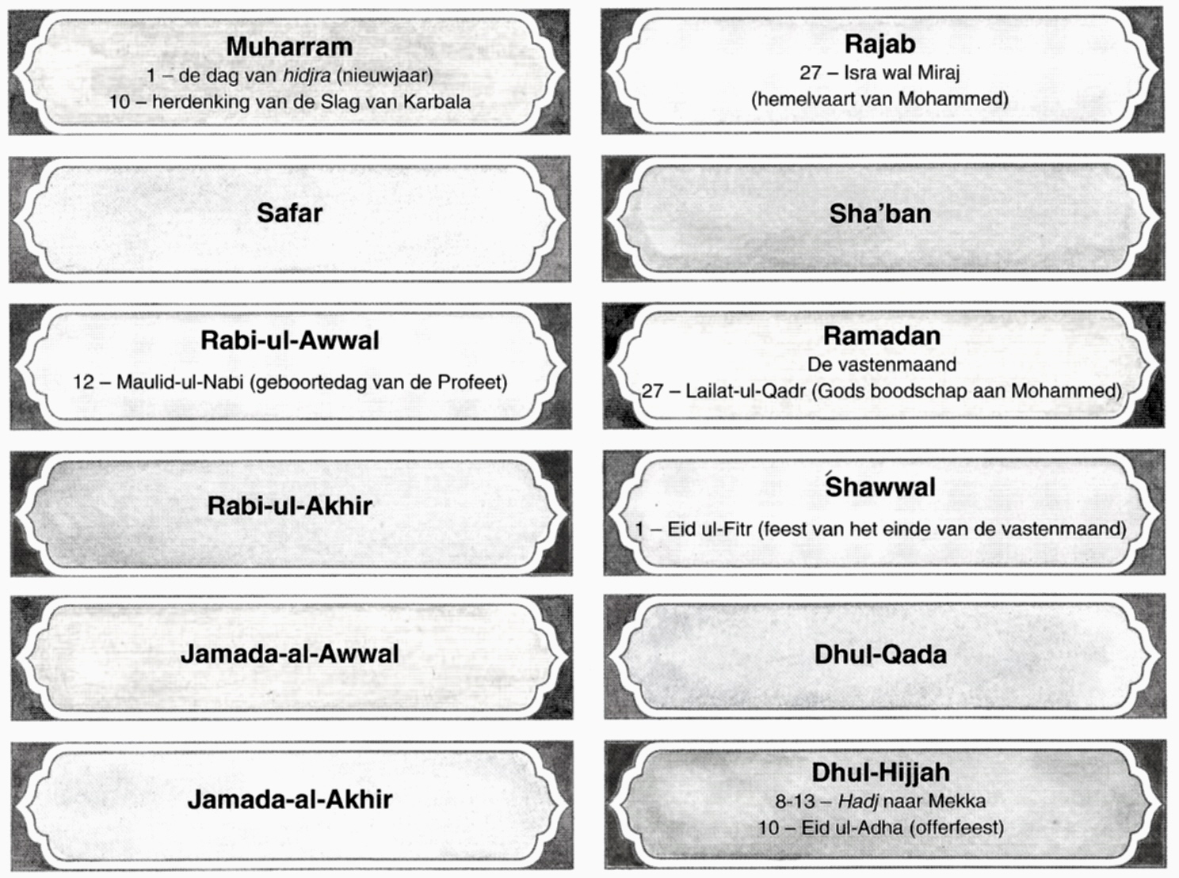

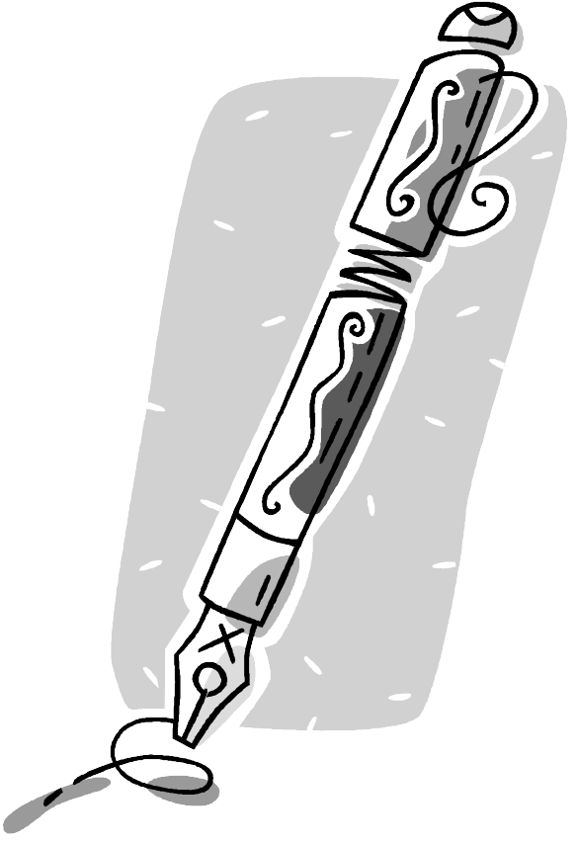

Vul in: Elk jaar vieren moslims belangrijke gebeurtenissen in het leven
van de profeet Mohammed. Kijk naar de kalender en noem er 3:
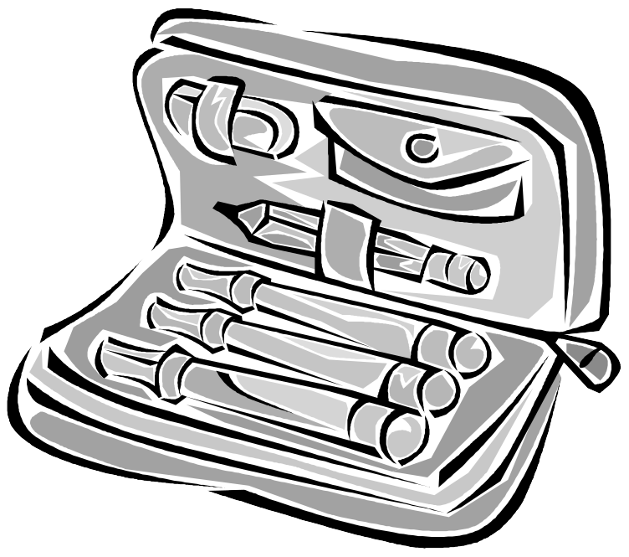
1 ……………………… 2 ……………………… 3 ………………………
Opdracht : Versier de maand ramadan.
De maand ramadan

Vul de ontbrekende woorden in !
De maand ramadan
De ……………… maand van de moslimkalender heet Ramadan.
In die maand kreeg ……………………… zijn eerste openbaringen.
Moslims herdenken deze gebeurtenis door te vasten zolang het ………….. is.
Dat wil zeggen: niets ……………. of …………………….
Ze verbreken hun vasten na zonsondergang.
Het hele gezin komt dan bij elkaar om samen te ……………...
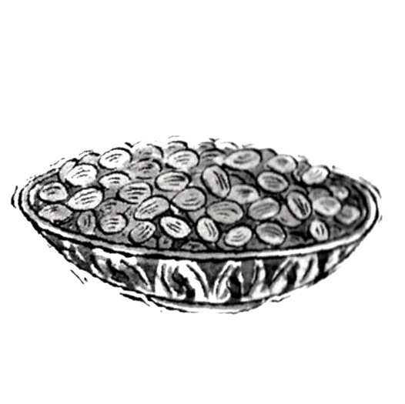
De volgende dag, vlak voordat de zon opkomt, wordt er ook gegeten.

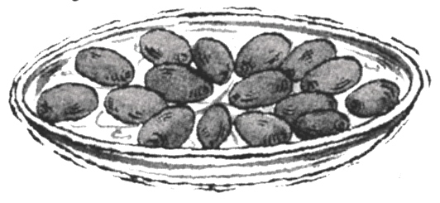

Het vasten
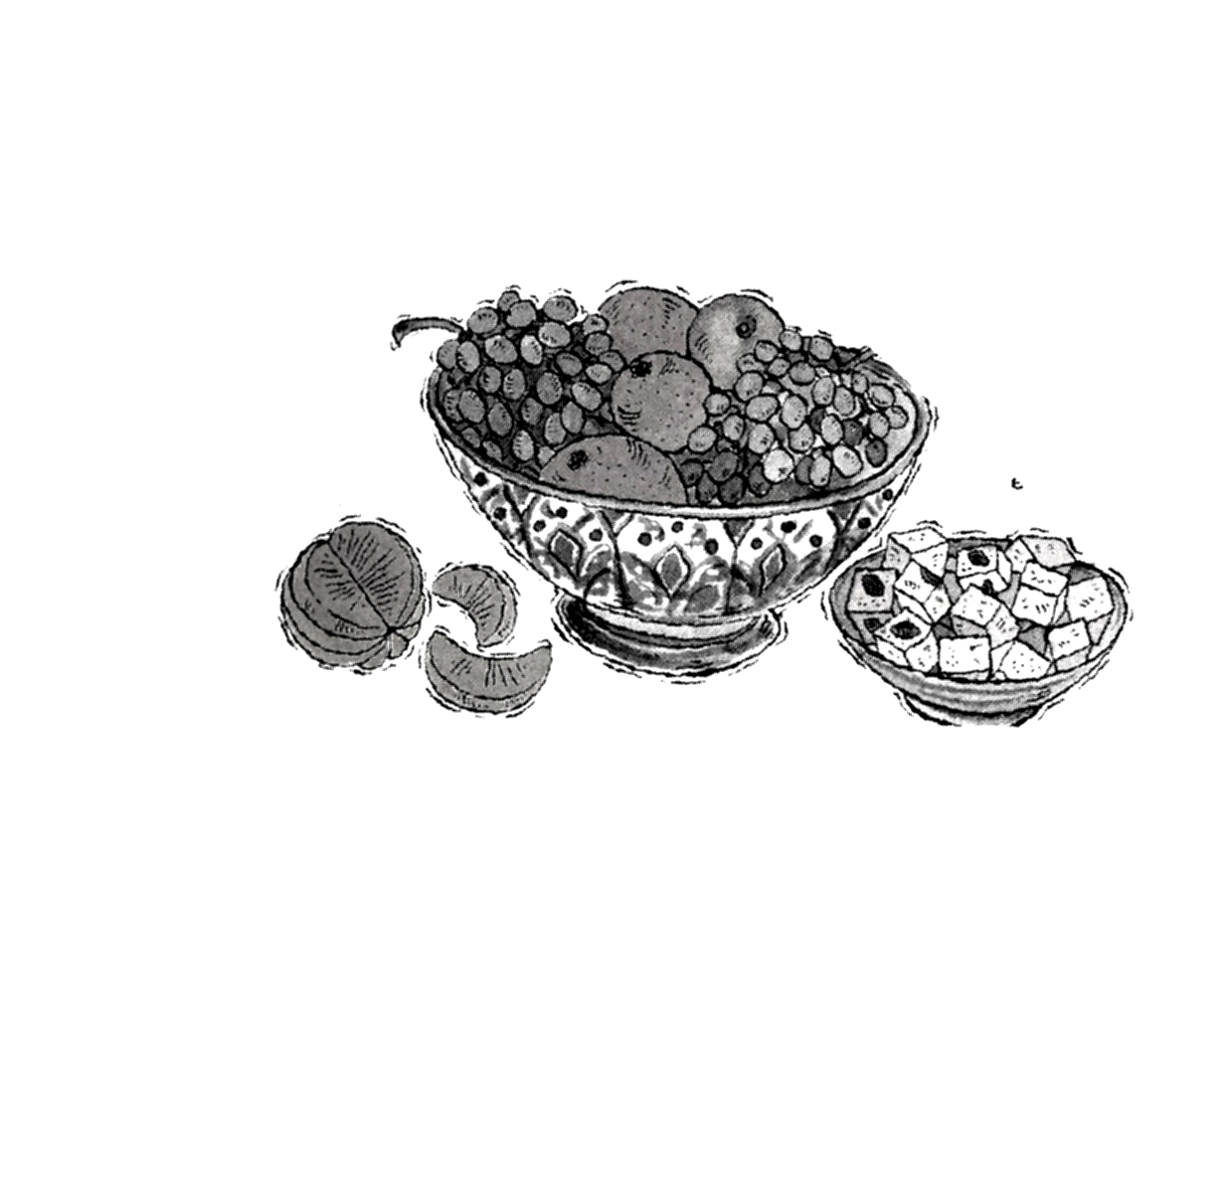
Het vasten betekent voor moslims niet alleen niet eten en drinken, maar leert ook zelfbeheersing en zorg voor anderen. Het is belangrijk om tijdens deze tijd niet oneerlijk te zijn, geen beloften te breken en niet te roddelen. In deze periode proberen moslims extra stil te staan bij hun geloof.

Het suikerfeest
Na de ramadan wordt er feest gevierd, het Suikerfeest.
Dan wordt het einde van de vastenmaand en de komst van de koran gevierd. Een dag om te bidden, naar de moskee te gaan, om familie en vrienden te bezoeken en om samen met elkaar te eten.

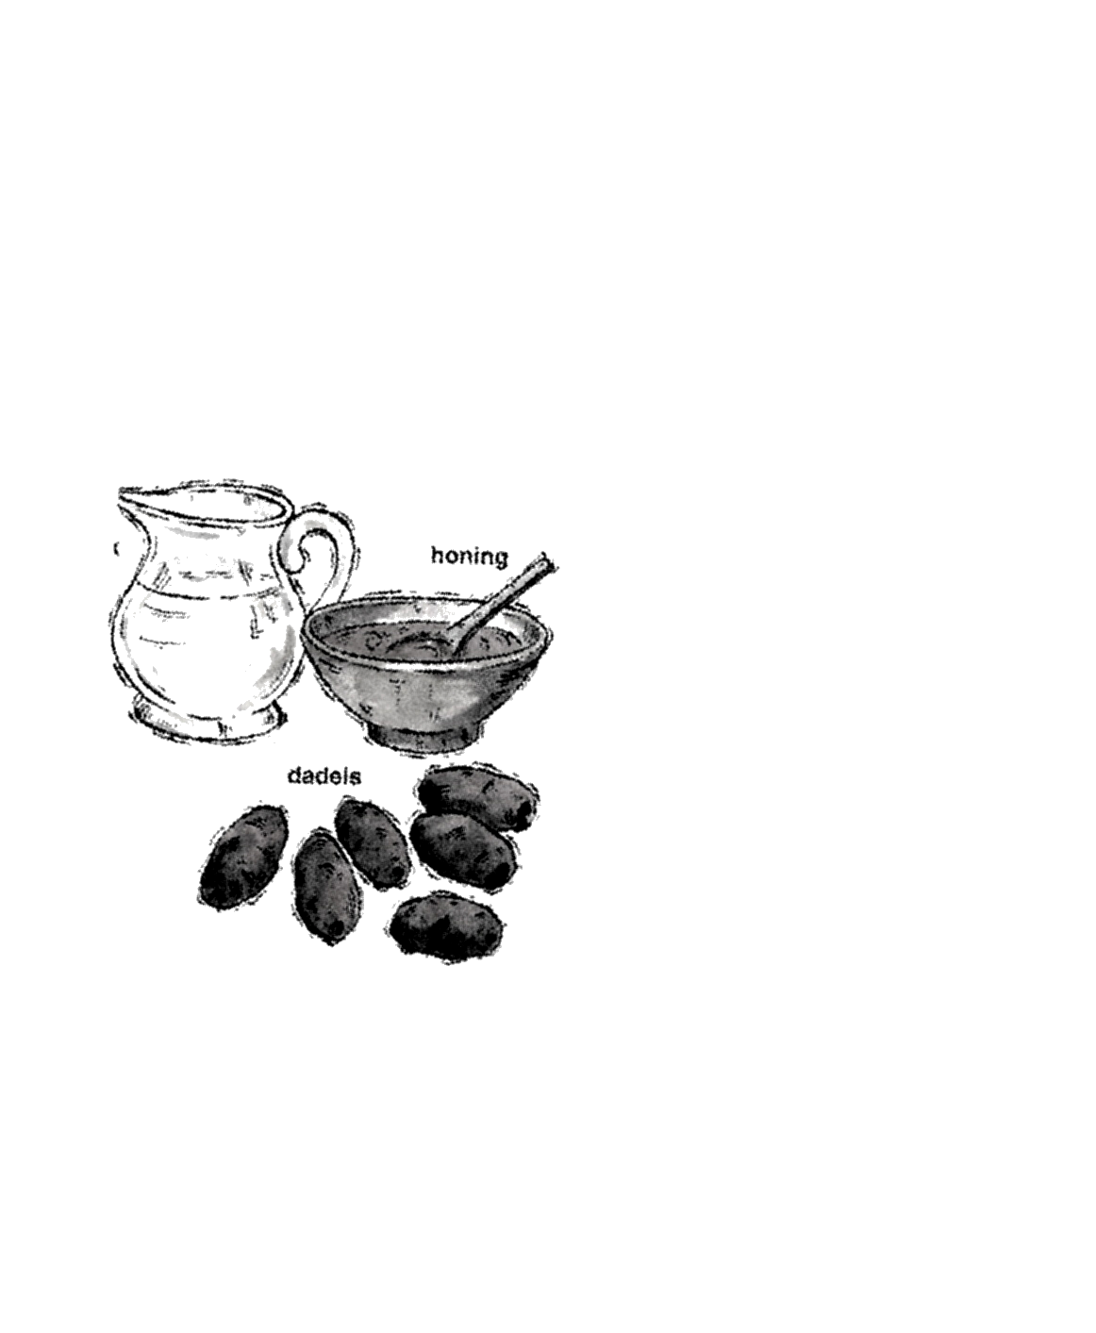
Zout, melk, dadels en honing
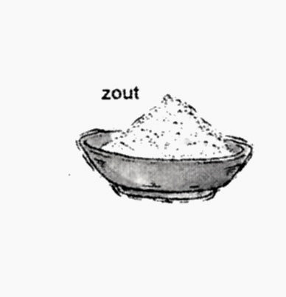
De profeet Mohammed beëindigde de vastenmaand
vaak met een snufje zout, dadels
of een beetje melk met wat honing.
Daarom worden deze voedingsmiddelen,
naast andere gerechten,
nog steeds opgediend als de Ramadan voorbij is.

Aan de slag



Voorkant Achterkant

Een kaartje voor een feest
Misschien ken je iemand die het suikerfeest viert.
Kleur de kaart en bedenk
wat je op de achterkant wilt schrijven.

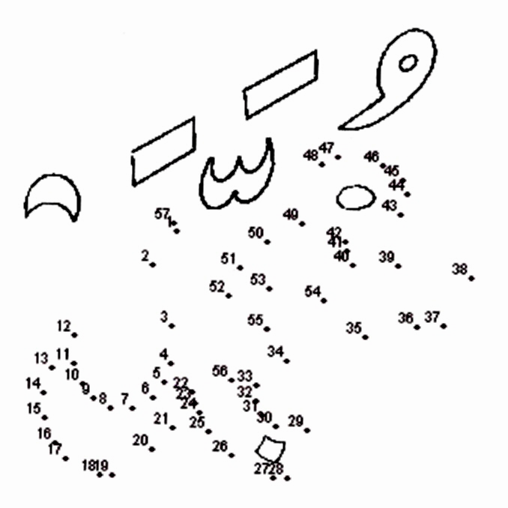
Verbind de punten :





